Nuestra última sesión de este curso tendrá lugar miércoles 8 de mayo a las 19.00 en el Aula 0.6 de la Facultad de Educación. En ella discutiremos la novela gráfica Arrugas (2007) de Paco Roca.
Emilio, un antiguo ejecutivo bancario, es internado en una residencia de ancianos por su familia tras sufrir una nueva crisis de Alzheimer. Allí, aprende a convivir con sus nuevos compañeros y los cuidadores que los atienden. Emilio se adentra en una rutina diaria de cadencia morosa con horarios prefijados, y en su pulso con la enfermedad para intentar mantener la memoria y evitar ser trasladado a la última planta, la de los impedidos, cuenta con la ayuda de Miguel, su compañero de habitación.
Paco Roca aborda en 'Arrugas' temas delicados, hasta ahora escasamente tratados en historieta, como son el Alzheimer y la demencia senil. Y lo hace de un modo intimista y sensible, con algunos apuntes de humor, pero sin caer en ningún momento en la caricatura. El aire de verosimilitud que se respira en el relato se ha visto propiciado por un cuidadoso trabajo de documentación.
Este trabajo recibió, entre otros, el Premio Nacional del Cómic en 2008, los premios al mejor guión y mejor obra en el Salón del Cómic de Barcelona 2008 y el Goya al mejor guión en 2012 de la versión al cine dirigida por Ignacio Ferreras.

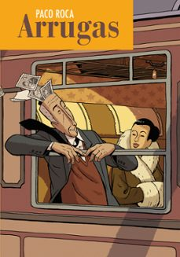

Apúntate en este formulario: https://forms.gle/Dg3xmvdRdvw6VsgN6

